**NHẬP MÔN CÔNG NGHỆ PHẦN MỀM**

**CLASS DIAGRAM**

**HỆ THỐNG QUẢN LÝ TRÀ SỮA**

**CQ2017\_33 - NHÓM 10**

**NGÔ NGỌC ĐĂNG KHOA**

C:\Users\tdqua_000\Dropbox\SS-Slides\DeCuong-CDIO\Template CDIO v4.2\Templates\Hinh anh\LogoTruong.png

Bộ môn Công nghệ phần mềm

Khoa Công nghệ thông tin

Đại học Khoa học tự nhiên TP HCM

**MỤC LỤC**

[Các nội dung chính 1](#_Toc22508403)

[1 Bảng đánh giá thành viên 2](#_Toc22508404)

[2 Sơ đồ use case 3](#_Toc22508405)

[3 Đặc tả use case 4](#_Toc22508406)

**CLASS DIAGRAM**

**HỆ THỐNG QUẢN LÝ TRÀ SỮA**

# Các nội dung chính

Bao gồm:

* Vẽ sơ đồ class diagram cho hệ thống phần mềm
* bảng đặc tả từng class diagram

Hiển thị dữ liệu phức tạp

* DataGridView
* Đánh giá thành viên nhóm tuần này

# Bảng đánh giá thành viên

|  |  |  |  |
| --- | --- | --- | --- |
| **MSSV** | **Họ Tên** | **% đóng góp (tối đa 100%)** | **Chữ ký** |
| 1712148 | Hà Duy Tân | 25% |  |
| 1712313 | Nguyễn Tạ Phú Cường | 25% |  |
| 1712764 | Bùi Chí Thanh | 25% |  |
| 1712830 | Ngô Nha Trang | 25% |  |
| **TỔNG** | | 100% | |

# Sơ đồ use case

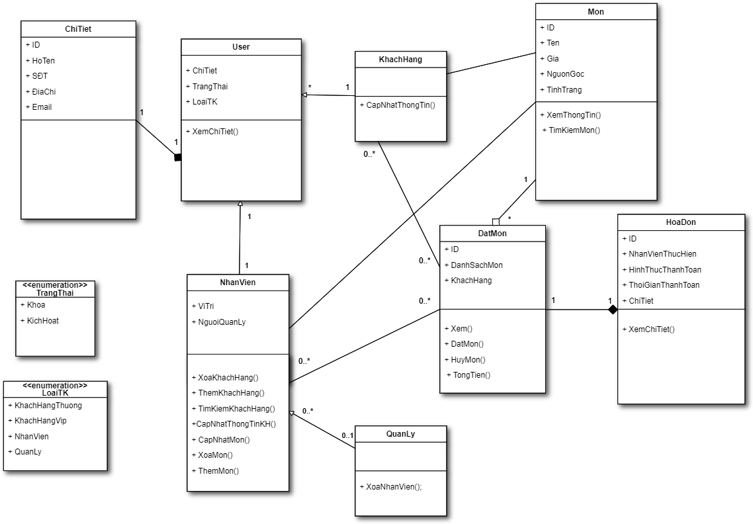

# Đặc tả use case

# 

